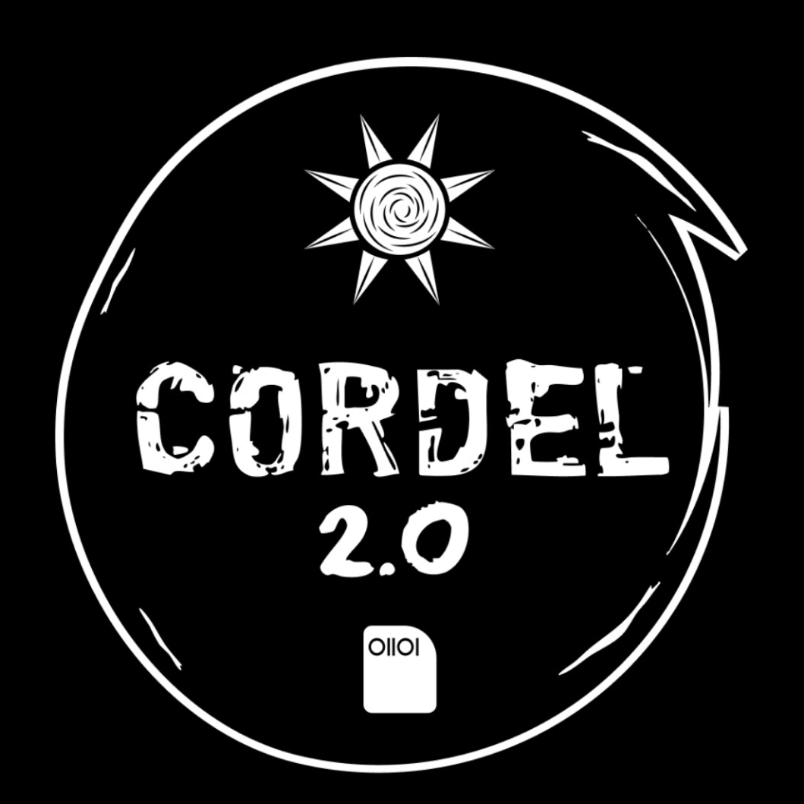 | ORÇAMENTO COMERCIAL  Serviço: Minicurso de escrita criativa, literatura popular e IA generativa  Data: 23 de junho de 2026

Dados da empresa

Empresa | Cordel 2.0 Inova Simples (I.S.)
CNPJ | 66.466.887/0001-16
Atividade / CNAE | 8592-9/99 - Ensino de arte e cultura
Solicitado por | Fundação Educar (Sra. Letícia)
Orçamento realizado por | Celeste Maria Farias

Descrição do serviço

Planejamento e realização do minicurso presencial “Entre a IA e o meu sentir, ainda há uma história para ser escrita”, com duração de 4 horas (e entrega de certificado em PDF), destinado a até 50 participantes e conduzido por Carlos J. Vidal G. e Celeste Maria Farias. Inclui preparação pedagógica, mediação formativa, plenária de poesias, materiais de escrita e folhetos de cordel.

Demonstrativo de cálculo

Item | Base / cálculo | Valor
Honorários formativos | 2 profissionais: preparação e facilitação | R$ 800,00
Materiais de escrita | bloquinhos, papel sulfite, lápis, canetas | R$ 125,00
Folhetos de cordel | Acervo para leitura, atividades e sorteio entre as pessoas participantes | R$ 125,00
Logística e apoio | Coordenação, deslocamento e suporte técnico | R$ 150,00
Aplicativos | Acesso e tutorial | R$200,00
Impostos municipais (ISS) | 5% | R$70,00
VALOR TOTAL DO ORÇAMENTO | Valor final, com emissão de nota fiscal | R$ 1.470,00
Não inclusos: cessão do espaço, Wi-Fi, projetor/tela, sistema de som, coffee break e autorizações de menores, sob responsabilidade da instituição solicitante.

Condições comerciais

Realização prevista | 31 de julho de 2026, das 8h30 às 12h30.
Local | Biblioteca Central do Estado da Bahia - Fundação Pedro Calmon, Salvador - BA.
Pagamento | Via Pix (Chave CNPJ), mediante emissão de nota fiscal.
Validade do orçamento | 20 dias corridos a partir da data de emissão.

Cordel 2.0 Inova Simples (I.S.) - CNPJ 66.466.887/0001-16 | Orçamento emitido em 23/06/2026

